**Консультация для педагогов и родителей**

**«Крупная моторика у детей: почему её надо развивать в первую очередь?»**

26.03.2024

Все родители знают о важности развития у ребёнка мелкой моторики и уделяют этому навыку повышенное внимание. Однако для гармоничного развития ребёнка и подготовки его тела к учебным нагрузкам в школе в первую очередь надо заниматься крупной моторикой.

Под крупной моторикой понимаются разнообразные движения рук, ног, тела. Другими словами, это любая физическая активность человека, связанная с перемещением тела в пространстве и выполняемая за счёт работы крупных мышц тела. Это поддержание положения сидя или стоя, бег, прыжки, ходьба и даже навыки ухода за собой, когда, например, для надевания брюк надо некоторое время удерживаться на одной ноге.

К навыкам крупной моторики относится и [зрительно-моторная координация](https://dyslexia.ru/baza-znaniy/pro-mozg-i-telo/chto-takoe-zritelno-motornaya-koordinatsiya-i-pochemu-eye-nado-razvivat/), которая необходима для взаимодействия с различными предметами.

Более того, крупная моторика лежит в основе физического и умственного развития ребёнка. Она выступает в качестве фундамента, на который в дальнейшем «надстраиваются» более сложные и тонкие навыки мелкой моторики.

**Так происходит потому, что крупная моторика:**

* отвечает за укрепление мышц и суставов, гибкость и подвижность тела;
* оказывает прямое влияние на развитие вестибулярного аппарата;
* помогает ребёнку адаптироваться в социальной среде;
* влияет на развитие навыков чтения и письма и в целом интеллектуальных способностей ребёнка.

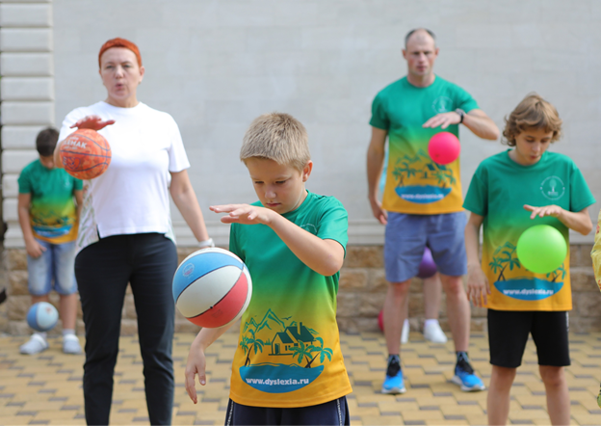

От развития крупной моторики у детей зависит выносливость к монотонным нагрузкам, то есть способность в течение длительного времени сохранять концентрацию внимания на занятиях и спокойно сидеть за столом. Поэтому дети с [синдромом дефицита внимания и гиперактивности](https://dyslexia.ru/baza-znaniy/korrektsiya-disleksii-disgrafii-sdvg/diagnoz-sdvg-chto-nuzhno-znat-o-rabote-mozga/) и не могут контролировать своё тело, ведь у них просто не развита крупная моторика!

Недостаточность крупной моторики становится причиной того, что ребёнок находится в постоянной борьбе с самим собой. Он вынужден затрачивать слишком много усилий для совершения тех действий, которые взрослому кажутся очень лёгкими.

**Как понять, что у ребёнка не развита крупная моторика?**

Основные признаки:

* **сложности с управлением своим телом**, то есть ребёнок не может контролировать движения рук и ног, ему трудно спокойно стоять даже в течение нескольких минут.
* **проблемы с повседневным уходом за собой**: самостоятельное одевание, сложности с овладением столовыми приборами;
* **невозможность долго сидеть неподвижно за столом**;
* **общая неуклюжесть**: ребёнок часто падает, спотыкается, врезается в других людей;
* **низкое ресурсное состояние**, что проявляется в апатичности, медленном реагировании на раздражители;
* **трудности с манипулированием предметами**, например, игрушками, посудой;
* **плохая артикуляция звуков**;
* **отказ от участия в подвижных играх**, где требуются ловкость, хорошая реакция, выполнение сложных и разноплановых движений.

**Упражнения для развития крупной моторики**

Основные рекомендации для занятий по развитию крупной моторики:

* **надо подбирать упражнения, построенные на движениях**, где предполагается перекрещивание рук и ног. Во время их выполнения повышается уровень согласованности в работе полушарий мозга и обеспечивается его правильная стимуляция;
* **развитие ловкости**, что позволит научиться ребёнку чередовать напряжение и расслабление отдельных групп мышц;
* **упражнения на крупную моторику рекомендуется выполнять в статистических позах**, так как они позволяют научиться регулировать процессы возбуждения и торможения, чувствовать и контролировать движения собственного тела;
* **особое внимание надо уделять растяжке**. Её задача заключается в подготовке мышц к физическим нагрузкам, повышению их эластичности мышц. Растяжка обеспечивает плавность движений, помогает улучшить осанку и манеру двигаться, снижает утомляемость, повышает иннервацию мышц тела;
* **соблюдение правильной техники дыхания**. Желательно, чтобы ребёнок овладел техникой речевого дыхания: вдох через нос и продолжительный выдох через рот. Потому что на выдохе мы говорим, читаем и пишем с проговариванием. К тому же правильное речевое дыхание – это один из лучших способов снять стресс и восстановить равновесие нервной системы в максимально короткие сроки.

Как видно, для развития крупной моторики акцент надо делать на физические упражнения, которые активно стимулируют мозг, помогают ребёнку развить выносливость к монотонным занятиям, силу воли, навыки самодисциплины, саморегуляции и самоконтроля.

**Какие упражнения выполнять для развития крупной моторики?**

**Игра «Зеркало»**

Одно из эффективных упражнений на крупную моторику для детей – копирование движений. Предложите ребёнку встать напротив вас и представить, что он смотрит в зеркало. Теперь вы будете медленно двигаться – поднимать руку, чесать нос, передвигать ноги, качать головой – а ребёнок будет повторять за вами так, словно смотрится в зеркало. Затем поменяйтесь ролями.

**Игра «Снеговик»**

Снять мышечный тонус и потренировать крупную моторику поможет простая игра в тающего снеговика. Попросите малыша встать в удобную позу и напрячь все мышцы так, будто он – замёрзший снеговик. Потом выходит солнышко и «снеговик» начинает постепенно таять – с головы до ног: сначала расслабляем мышцы лица, шеи, затем плеч, рук, и так далее, пока весь снеговик не растает.

**Упражнение «Алфавит»**

Попросите ребёнка лечь на плоскую поверхность на спину. Вытянутыми руками нужно «писать» буквы алфавита или целые слова в воздухе. Можно чередовать левую-правую руки или попробовать «чертить» буквы ногами.

**Упражнения «Паучок», «Червячок», «Крабик»**

Хорошая разминка и отличный способ развивать крупную моторику – изображать движения насекомых и животных.

* В упражнении «Паучок» передвигаемся по полу как паучки – для этого надо сесть на пол, руками упереться в пол за спиной, а ноги согнуть в коленях. Ползаем, опираясь на ступни и ладошки.
* В упражнении «Червячок» ползаем, не используя рук и ног, извиваясь на полу.
* Чтобы выполнить упражнение «Крабик», садимся на пол, сгибаем ноги в коленях, упираемся ладонями и ступнями в пол и двигаемся боком.

**Игра «Не дай мячику упасть»**

Лёгкий мяч кладётся на [игровой парашют](https://www.igrocity.ru/goods/detskij-igrovoj-parashyut-dlya-komandnyh-igr-d-2-5-metra-164567/) или простыню, которую держат за разные концы игроки, стоящие друг напротив друга. Простыню приводят в движение, создавая волны или катая мяч друг к другу. Задача – не дать мячику скатиться с простыни и упасть.

**Полоса препятствий**

[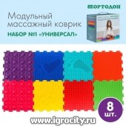](https://www.igrocity.ru/goods/ortokovrik-universal-8-modulej-166019/?&utm_source=ii&utm_medium=article_18)[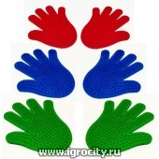](https://www.igrocity.ru/goods/massazhnye-ladoshki-s-shipami-6-sht-172513/?&utm_source=ii&utm_medium=article_18)[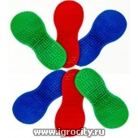](https://www.igrocity.ru/goods/massazhnye-sledochki-s-shipami-6-sht-172511/?&utm_source=ii&utm_medium=article_18)

Предложите ребёнку узнать, сможет ли он пройти полосу препятствий? Такую полосу легко сделать из подручных средств, используя свою фантазию. Можно использовать [орто-коврики](https://www.igrocity.ru/goods/ortokovrik-universal-8-modulej-166019/), [ладошки](https://www.igrocity.ru/goods/massazhnye-ladoshki-s-shipami-6-sht-172513/) или [следочки](https://www.igrocity.ru/goods/massazhnye-sledochki-s-shipami-6-sht-172511/) из Игросити, а можно устроить препятствия из подушек, которые надо перепрыгнуть, тоннель из стульев, по которому можно пролезть, узкие коридорчики из костяшек домино, сквозь которые надо пройти на цыпочках, балансировочную дорожку и так далее.

**Упражнение «Хождение по полосе»**

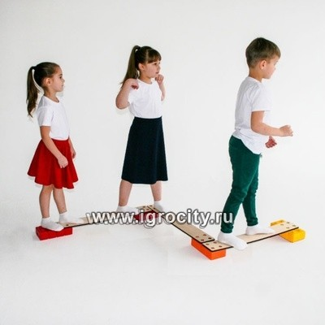

Одна из простых игр на физическое развитие ребёнка – ходьба по узкой полосе. Для этого можно использовать специальный безопасный скотч, который клеится на пол, или длинную веревочку. Полоса должна быть протяженной, с поворотами и изгибами. Предложите малышу проверить, сможет ли он пройти по узкой дорожке? Также по такой полосе можно катать машинки, мячики или толкать перед собой корзинку.

**Игра «Попадаем в цель»**

Азартная и весёлая игра, для которой всегда можно найти подручный материал: если кольцеброса под рукой нет, подойдёт любая ёмкость или пустое ведро. Забрасывать в цель можно мяч, бумажные самолётики или что-то другое. Кто больше попадёт в цель? Устройте соревнования!

[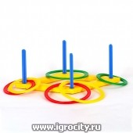](https://www.igrocity.ru/goods/igra-dlya-detej-kolcebros-dlya-detskogo-sada-i-doma-167981/?&utm_source=ii&utm_medium=article_18)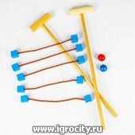

**Упражнения с перекрёстными движениями**

Предлагаем ряд двигательных упражнений с использованием перекрёстных движений, которые помогут детям развить крупную моторику:

* Перекрёстные прыжки на счёт: раз – ноги врозь, руки вдоль тела, два – ноги вместе, руки в стороны.
* Перекрёстные шаги: стоя на месте поднимаем поочередно колени с перекрёстным касанием ладоней – правое колено вверх, касание левой ладони, левое колено вверх – касание правой ладони. При выполнении упражнения голова остаётся неподвижной, а плечо двигается вслед за рукой.
* Перекрёстные прыжки с вытянутой рукой: чередуем прыжки – прыжок с правой ногой впереди – левая рука вытянута перед собой, прыжок с левой ногой впереди – правая рука вытянута перед собой.

**Танцы**

Наверное, все дети любят танцевать – а ведь это отличный способ развить крупную моторику! Ставьте ребёнку то ритмичную музыку, то медленную, чтобы он менял скорость и движения. Показывайте свои движения, прося его повторить. Вращения, наклоны, движения руками и ногами, раскачивания – всё это отлично развивает физические навыки.

**Боулинг, городки, кегли**

[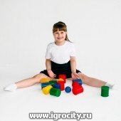](https://www.igrocity.ru/goods/igra-myagkie-gorodki-8-sht-172751/?&utm_source=ii&utm_medium=article_18)[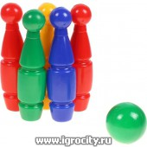](https://www.igrocity.ru/goods/nabor-kegli-5-1-164674/?&utm_source=ii&utm_medium=article_18)

Научиться бросать мяч и попадать в цель – важная задача для малыша. Если [кеглей](https://www.igrocity.ru/goods/nabor-kegli-5-1-164674/) или набора для игры в [городки](https://www.igrocity.ru/goods/igra-myagkie-gorodki-8-sht-172751/) дома нет, используйте пустые пластиковые баночки – например, от йогурта. Расставьте их сначала на небольшом расстоянии – 5-7 шагов от малыша – и предложите бросать мячик так, чтобы сбивать баночки.

[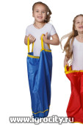](https://www.igrocity.ru/goods/detskaya-sumka-meshok-dlya-pryzhkov-164781/?&utm_source=ii&utm_medium=article_18) [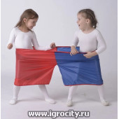](https://www.igrocity.ru/goods/shtany-dlya-estafety-100-50-sm-165803/?&utm_source=ii&utm_medium=article_18) [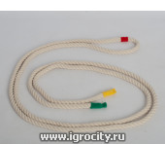](https://www.igrocity.ru/goods/detskij-kanat-dlya-igry-peretyagivanie-kanata-6-m-164565/?&utm_source=ii&utm_medium=article_18) [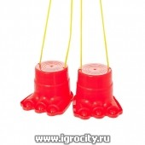](https://www.igrocity.ru/goods/detskie-hoduli-lapohody-velikan-172776/?&utm_source=ii&utm_medium=article_18) [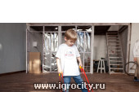](https://www.igrocity.ru/goods/hodunki-sportivnye-detskie-art-63013-164570/?&utm_source=ii&utm_medium=article_18) [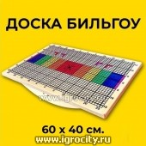](https://www.igrocity.ru/goods/balansirovochnaya-doska-bilgou-balansbord-176104/?&utm_source=ii&utm_medium=article_18)

**Игры и упражнения на баланс и равновесие**

Балансирование – один из сложных и важных навыков, освоить который детям помогут разнообразные занятия. Например:

* Удерживать равновесие, проходя по доске, положенной на пол, или по низкой скамеечке.
* Закрыть глаза и как можно дольше стоять на одной ноге, удерживая баланс.
* Игра «Замри-отомри». Пытаемся устоять в случайной позе при команде «Замри» и расслабляемся при команде «Отомри».
* Игра «Удержи мешочек». Ребёнок становится ровно и поднимает одну ногу, согнув в колене. На колено кладётся [мешочек с песком](https://www.igrocity.ru/goods/meshochek-s-peskom-dlya-fizkultury-167522/) или чем-то мягким. Задача – удержать мешочек на весу как можно дольше.